

Конспект музыкального мероприятия в рамках конкурса для педагогов
«Методическая копилка»
для детей раннего возраста
«Путешествие в зимний лес»

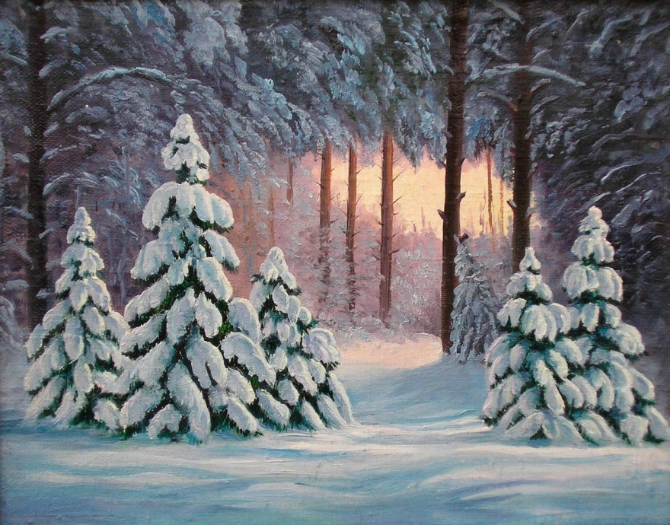

Составила и провела
музыкальный руководитель - Кукушкина К.В.

Январь 2023 г.

Актуальность: Музыка, воздействуя непосредственно на чувства ребенка, формирует его моральный облик. Воздействие музыки бывает подчас более сильным, чем уговоры или указания. Знакомя детей с произведениями различного эмоционально-образного содержания, мы побуждаем их к сопереживанию. Восприятие музыки тесно связано с умственными процессами, т. е. требует внимания, наблюдательности, сообразительности.
Таким образом, музыкальное воспитание способствует общему развитию личности ребенка. Взаимосвязь между всеми сторонами воспитания складывается в процессе разнообразных видов и форм музыкальной деятельности. Эмоциональная отзывчивость и развитый музыкальный слух позволят детям в доступных формах откликнуться на добрые чувства и поступки, помогут активизировать умственную деятельность и, постоянно совершенствуя движения, разовьют дошкольников физически.
Цель: развитие музыкальных и творческих способностей детей в различных видах музыкальной деятельности.
Задачи:
- побуждать к эмоциональной отзывчивости на выразительность музыки, увлекать детей музыкой, обогащая их слуховой опыт;
- развивать музыкально-сенсорный слух детей;
- приобщать к элементарным певческим умениям, напевному протяжному пению;
- закреплять навыки игры на музыкальных инструментах;
- приобщать к элементарным музыкально-ритмическим умениям;
- побуждать активно участвовать в музыкальной подвижной игре, выполнять образные роли;
- воспитывать доброжелательное отношение к животным;
- активизировать словарь детей.
Музыкальный репертуар:
- Слова Н. Френкель, музыка В. Карасевой «Зима»;
- «Здравствуйте, ладошки!» Хизматулиной;
- Музыка Е.Тиличеевой слова Н.Френкель «Вот как мы умеем»;
- Разминка «Ой мороз,мороз,мороз….»;
- Танец – игра «Зайки на лужайке»;
- Музыкальная подвижная игра «На лесной лужайке»;
Используемые методы и приемы:
- Словесные: беседа, объяснения, вопросы, задания, художественное слово
- Наглядные: показ педагога, показ детей
- Практические: исполнение, пение, танцевальные упражнения
Оборудование: флешка с фонограммой музыкальных произведений, музыкальный центр, фортепиано.
Материал: погремушки, детские музыкальные инструменты (колокольчики, ложки), корзина с угощениями для лесных жителей (морковь, мед), ушки зайца для каждого ребенка), игрушка медведь и лиса, елки для имитации леса, лавочка с накидкой (бревно березы).
Предварительная работа: Знакомство с песенным репертуаром, танцами, музыкальными инструментами.

Ход музыкального мероприятия
Музыкальный руководитель:
Ребята, как всегда, с улыбкой встречаю вас на наших занятиях.

Музыкальное приветствие «Здравствуйте, ладошки!» (Хизматулиной.)
(музыкальный руководитель предлагает детям занять стульчики возле фортепиано)

- Ребята, сейчас я вам спою песню отгадайте про что она?
(Слова Н. Френкель, музыка В. Карасевой «Зима»)

Музыкальный руководитель: Ребята, я вас приглашаю в зимний лес, хотите? А кто живет в лесу? (Ответы детей.) Давайте мы с собой возьмем угощения, вдруг мы встретим этих лесных жителей. (музыкальный руководитель показывает детям морковь, сметану) Давайте все уберем в корзину и отправимся в лес. А пойдем мы не просто, давайте поиграем.
Музыка Е.Тиличеевой слова Н.Френкель
«Вот как мы умеем»

-Вот мы и пришли в зимний лес! Пока мы шли, замерзли, давайте погреемся.

Самомассаж «Ой мороз,мороз,мороз….»

Музыкальный руководитель: Ребята, слышите, как в лесу ветер гудит? (звучит аудиозапись звук ветра) Давайте мы с вами проиграем музыку зимнего леса (под елкой корзина в ней музыкальные инструменты, каждому ребенку готовим набор инструментов для игры)

Музыкальный руководитель включает аудиозапись, прослушивает с детьми и на музыкальных инструментах повторяют услышанное)

1. Давайте послушаем, как дятел стучит. (играют на ложках)
2. Снежок кружит и вьюга начинается. (играют на колокольчиках)

- Молодцы! Давайте крикнем: «Ау! Может. Кто-то откликнется?

Дыхательное упражнение «Ау». (3 раза.) (Скольжение звука.)

Музыкальный руководитель: Ой, ребята, посмотрите это мишка на услыхал? (Дети находят медведя.)

Медведь (музыкальный руководитель озвучивает сам): Здравствуйте, вы от куда, кто такие (ответы детей) Миша, это мы ребята из детского сада, а хочешь с нами станцевать? Да конечно!

Танец – игра «Погремушки»
(После танца дети дарят медведю угощение и прощаются)

Музыкальный руководитель:
А тут, чей то ещё хвостик? (Дети видят Лису.)
Лиса (игрушка музыкальный руководитель озвучивает сам) Здравствуйте ребята, мне так скучно, я хочу поиграть. Конечно, ребята очень любят играть, давайте мы свами превратимся в зайчат и поиграем
Вправо влево повернись
И в зайчат превратись
Посмотрите, у меня есть ушки для вас. (музыкальный руководитель одевает каждому ребенку ушки)

Музыкальная подвижная игра «На лесной лужайке»
(После игры дети дарят лисе угощение и прощаются)

Давайте, мы с вами опять превратимся в ребят.
Вправо влево повернись
И в зайчат превратись

Музыкальный руководитель: Ребята, наша прогулка по лесу подходит к концу. Вам понравилось?
Что вам понравилось?
Кого мы встретили в лесу?
Но нам надо вернуться в детский сад.
Музыка Е.Тиличеевой слова Н.Френкель
«Вот как мы умеем»
Угощение для детей, находится в корзинке на пианино.

Приложение
Музыкальное приветствие «Здравствуйте, ладошки!» (Хизматулиной.)

Здравствуйте, ладошки! (вытягивают руки, поворачивают
ладонями вверх-вниз)
Хлоп-хлоп-хлоп! (3 хлопка в ладоши)
Здравствуйте, ножки! (топают ногами)
Топ, топ, топ!
Здравствуйте, щечки! (гладят ладонями щеки)
Плюх-плюх-плюх! (3 раза слегка похлопывают
пальчиками по щечкам)
Пухленькие щечки!
Плюх-плюх-плюх!
Здравствуйте, губки! (качают головой вправо-влево)
Чмок, чмок, чмок! (3 раза чмокают губами)
Здравствуйте, зубки! (качают головой вправо-влево)
Щелк, щелк, щелк! (3 раза щелкают зубами)
Здравствуй, мой носик! (гладят нос ладонью)
Бип, бип, бип! (3 раза нажимают на нос
указательным пальцем)
Здравствуйте, гости! (машут рукой над головой)
Здравствуйте!


Самомассаж «Ой мороз, мороз, мороз….»

Ой, мороз, мороз, мороз,
Щиплет щечки, (по тексту выполняем пощипывания)
Щиплет нос,
Щиплет ушки,
Щиплет губки,
Забирается под шубки. (ручки спрятать подмышки)
Чтоб согреться, посмотри,
Все как следует потри. (по тексту выполнять растирания)
Потри щечки,
Потри нос,
Потри ушки,
Потри губки.
Пар пошел даже из шубки. (сложить губки трубочкой, сделать долгий плавный выдох)
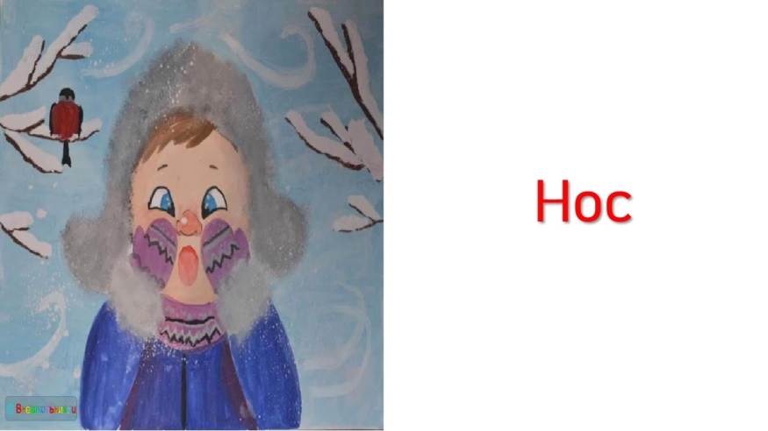

Музыкальная игра потешка «На лесной лужайке»

По лесной лужайке ( Зайки бегают по комнате).
Разбежались зайки.
Вот какие зайки, зайки - побегайки!
Сели зайчики в кружок, (Присаживаются и «роют лапкой землю»).
Роют лапкой корешок.
Вот какие зайки, Зайки – побегайки!
Вдруг бежит лисичка, ( Лисичка бегает между ними).
Рыжая сестричка. (Зайчики тихо сидят на корточках).
Ищет – где же зайки, Зайки – побегайки!
По лесной лужайке (Зайки убегают, а лисички их догоняют).
Разбежались зайки.
Вот какие зайки, зайки – побегайки.


Слова Н. Френкель, музыка В. Карасевой «Зима»

Вот зима, кругом бело:
Много снега намело.
Утром Ваня санки взял,
По дорожке побежал.
А в саду у нас гора,
Все катаются с утра.
Крикнул Ваня: «Берегись!» —
Покатился с горки вниз.

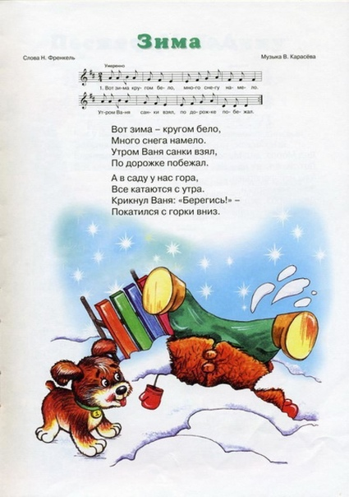

ВОТ КАК МЫ УМЕЕМ
Слова Н. Френкель, музыка Е. Тиличеевой
Задачи:
формирование навыка ритмичной ходьбы, развитие слухового внимания, умения начинать и заканчивать движения под музыку.
1. Зашагали ножки — топ, топ, топ!
Прямо по дорожке — топ, топ, топ.
Ну-ка, веселее — топ, топ, топ.
Вот как мы умеем — топ, топ, топ.
2. Зашагали ножки — топ, топ, топ!
Прямо по дорожке — топ, топ, топ.
Топают сапожки — топ, топ, топ.
Это паши ножки — топ, топ, топ.
Стоп.
Под пение воспитателя дети маршируют по комнате и в конце музыки останавливаются — стоп.

